# 程序安装指南

第一步、首先打开数据管理工具：例如phpMyadmin 或者Navicat 然后 将与本文件同目录的 **数据库文件.sql** 导入数据库内

导入的数据库会自动生成 **sucai** 数据库

如果需要修改数据库名称，请在导入前，打开**数据库文件.sql** 并将第一行和第二行的 **sucai**修改成你想要的数据库名称，如果你修改了数据库名称，你同时需要修改*config/database.php*

'database' => '**sucai**',

第二步、

打开 config/database.php 找到以下参数

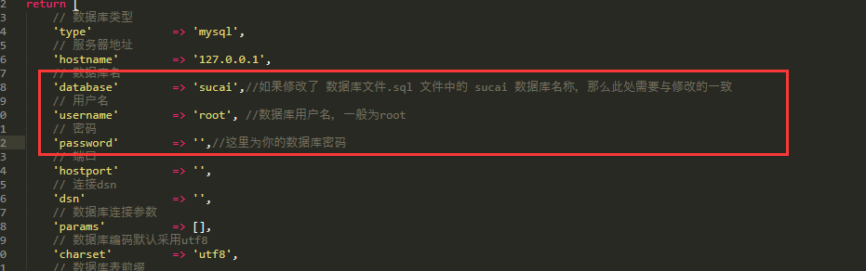

**请务必正确填写以上两项参数**

第三步、

将 目录 public 和目录 runtime 的权限设置为 777 （完全读写控制）

第四步、

进入网站后台修改admin密码： http://你的域名/admin (请将站点绑定到 public目录) **默认管理员账号：admin，密码 sucai888**

第五步、

进入后台站点配置：

选择一个站点并点击其后面的编辑按钮，我们以觅元素为例

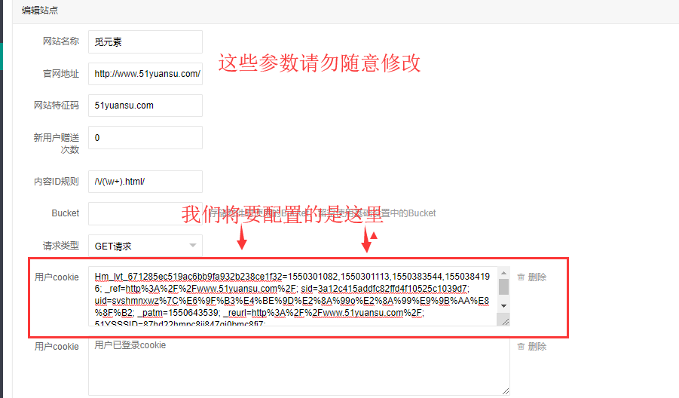

打开这个页面后 我们再打开觅元素官网，并执行一个下载，假设我打开的下载页面为：<http://www.51yuansu.com/sc/sqlsytofhb.html>

在浏览器中打开这个页面，并按下**F12**键

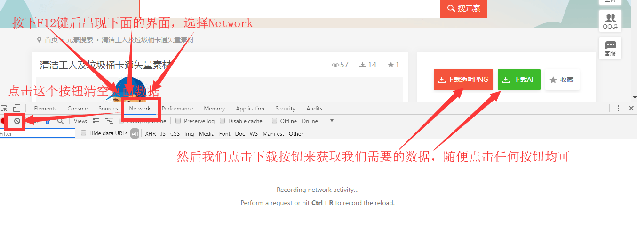

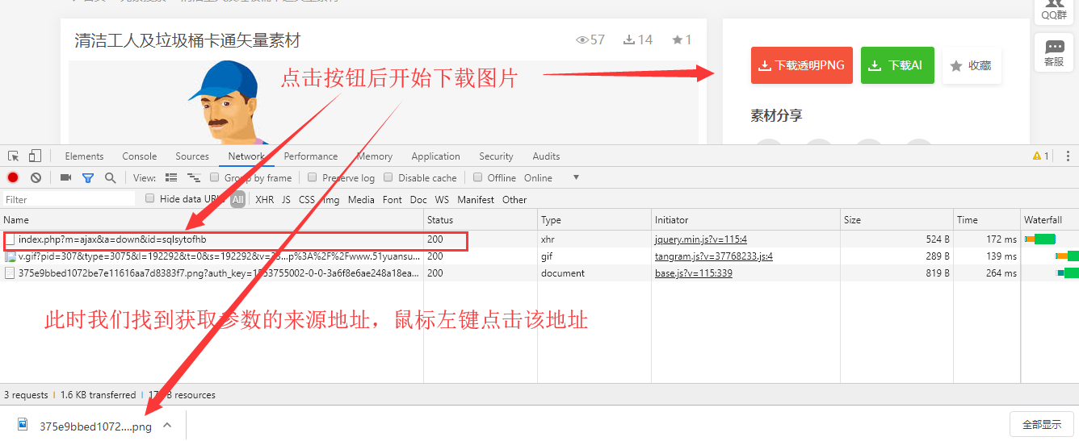

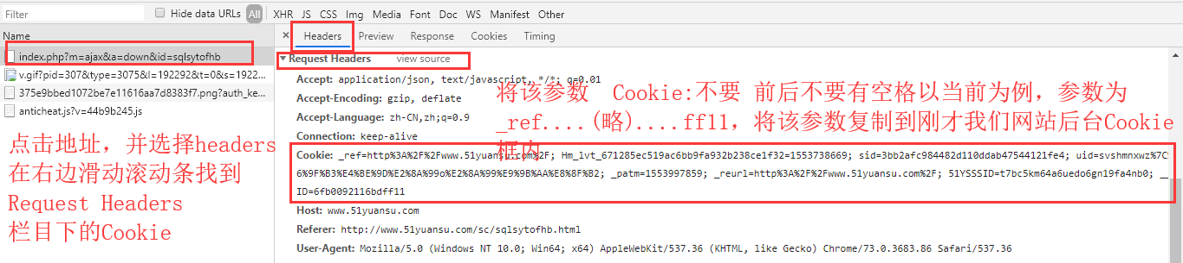

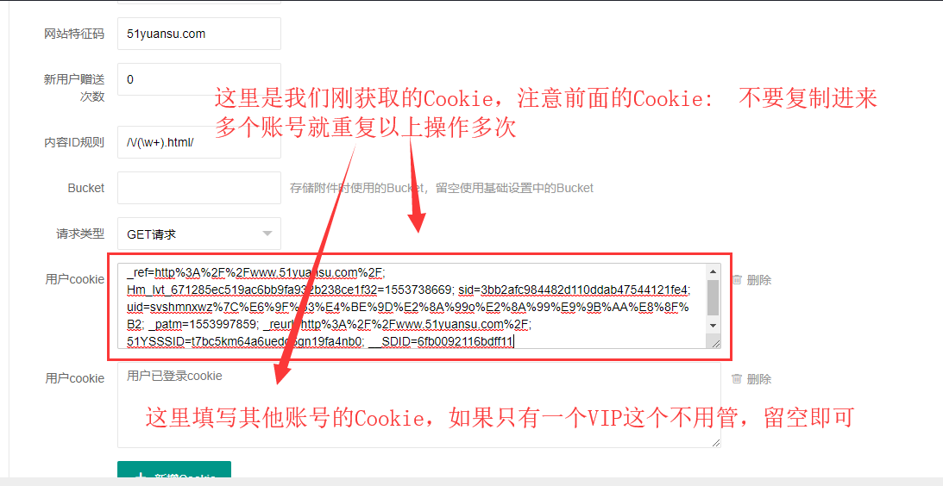

至此VIP配置完成，进入前台测试觅元素可正常解析

# 但！到这一步并未完成，到这里仅仅实现了资源解析 并未实现自动下载和上传

第六步、

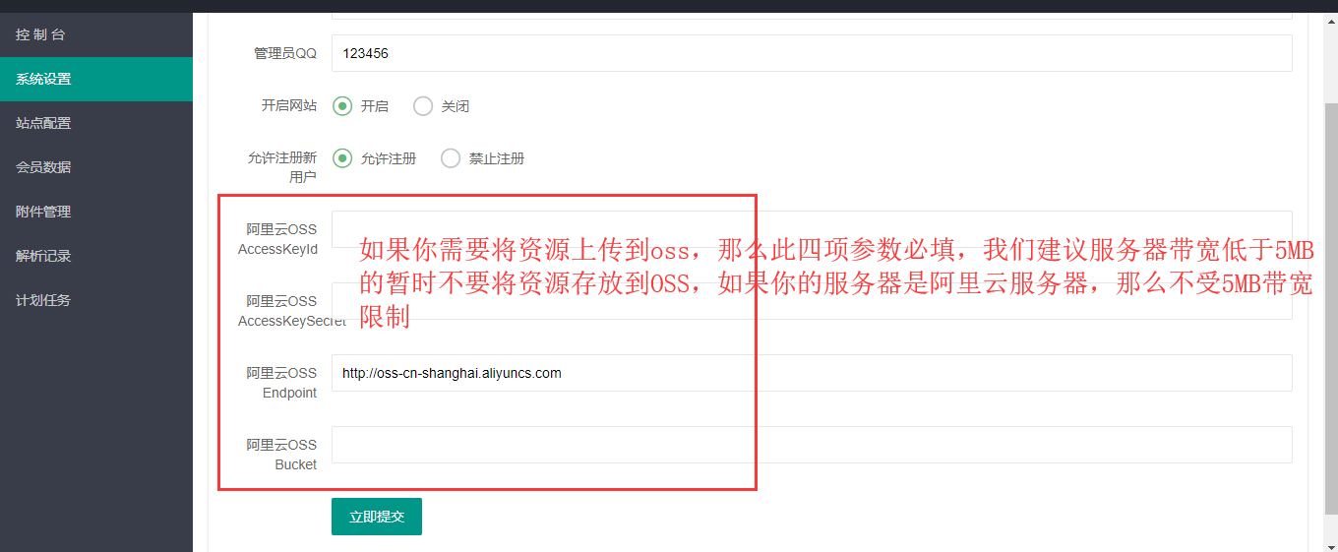

第七步、

开启计划任务：

与本文档相同目录下有个 **putty.exe**软件（该软件为远程链接软件，针对liunx服务器用户，如果是windows系统，按Win+R建输入 cmd并敲回车，进入命令行工具）

打开 putty.exe

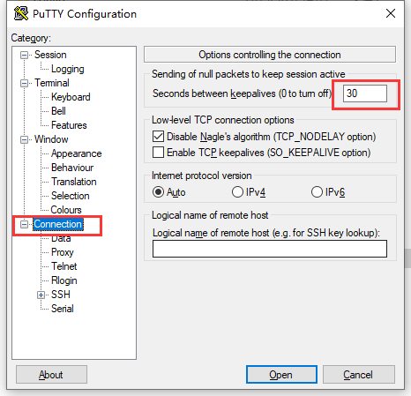

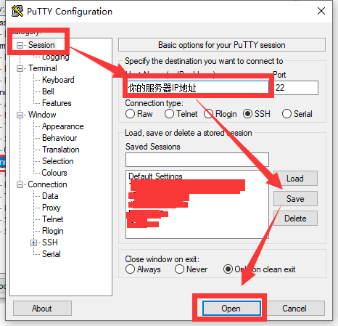

然后输入你的服务器用户名和密码，用户名一般为 root

完成后使用

Cd **/data/www/sucai** 进入网站目录 标红的地方为你网站在服务器的路径，注意不是public目录，而是项目根目录，也就是该目录下有当前文档或者think 文件

进入该目录后输入：**php think queue:listen**

**若此时你看见以下内容，那么恭喜你 一切准备就绪，去推广你的网站吧！**

